**Java Web开发**

**实验一**

**作业报告**

|  |  |
| --- | --- |
| 学 院 | 计算机 |
| 所在系 班 级 | 2017软件工程系06班 |
| 学 号 姓 名 | 04171408雷梓杰 |
| 指 导 教 师 | 郭晓燕 |
| 完 成 时 间 | 2019年3月-9 |

# 实验题目

（一）必做。

1. 熟悉MyEclipse环境，在软件下绑定JDK和Tomcat，新建项目并运行；（必做）
2. 在MyEclipse环境下新建一个项目取名为Webtest+学号（必做）
   1. 并在其下创建一个JSP程序，并在IE下运行；
   2. 将test1中的例题input.jsp、receive.jsp内容拷入项目中。并运行访问该JSP页面；

（二）选做

1. 仿照test1文件夹下的input.jsp/receive.jsp，自己设计新建一个表单（登录网页，input文件中显示学号、姓名，表单设计还可参考第三章P57页 form-get.html文件），尝试用receive.jsp接收表单传回的信息。（选做）
2. 设置Web虚拟服务目录，请在自己的D盘下新建目录test1，并将jsp文件拷贝至该目录下，修改Tomcat安装目录下子文conf件夹下的Server.xml，使其可以用[http://127.0.0.1:8080/hello/conf**.jsp](http://127.0.0.1:8080/hello/**.jsp)的形式访问该文件。记录下修改过程并适当截图。（选做）

# 分析与设计

# 关键源码（部分）

<%@ page contentType=*"text/html;charset=utf-8"* %>

<HTML><BODY bgcolor=*cyan*><Font size=*8*>

<FORM action=*"receive.jsp"* method=*get* name=*form*>

<P>请输入下列信息：

<BR>输入您的姓名:<INPUT type=*"text"* name=*"name"* value=*"某人"*></BR>

<BR>输入您的学号:<INPUT type=*"text"* name=*"number"* value=*"xxxxxxxx"*></BR>

<INPUT TYPE=*"submit"* value=*"提交"* name=*"submit"*>

</FORM>

</FONT></BODY></HTML>

<%@ page contentType=*"text/html;charset=utf-8"*%>

<%@ page import=*"java.net.*"*%>

<HTML>

<BODY bgcolor=*cyan*>

<Font size=*8*> <a href=*"index.jsp"*>回到首页</a> <% request.setCharacterEncoding("utf-8");

// String yourName=new String((request.getParameter("name")).getBytes("iso-8859-1"),"utf-8"); // 获取text提交的值

String yourName=request.getParameter("name");

String yournumber=request.getParameter("number");

//String tt=URLEncoder.encode("林","utf-8");

//out.println("中文编码:"+tt);

//String yourName=URLDecoder.decode(request.getParameter("name"),"utf-8");

String yourSex=request.getParameter("R"); //获取radio提交的值

String secretMess=request.getParameter("secret"); //获取hidden提交的值

String personName[]=request.getParameterValues("superstar"); //获取checkbox提交的值

out.println("<P> 您的姓名:"+yourName+"</P>");

out.println("<P> 您的学号:"+yournumber+"</P>");

%>

</FONT>

</BODY>

</HTML>

# 运行效果图

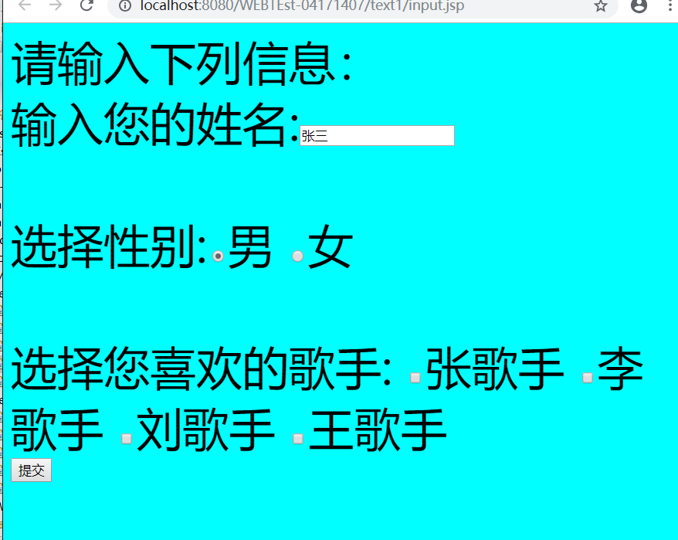

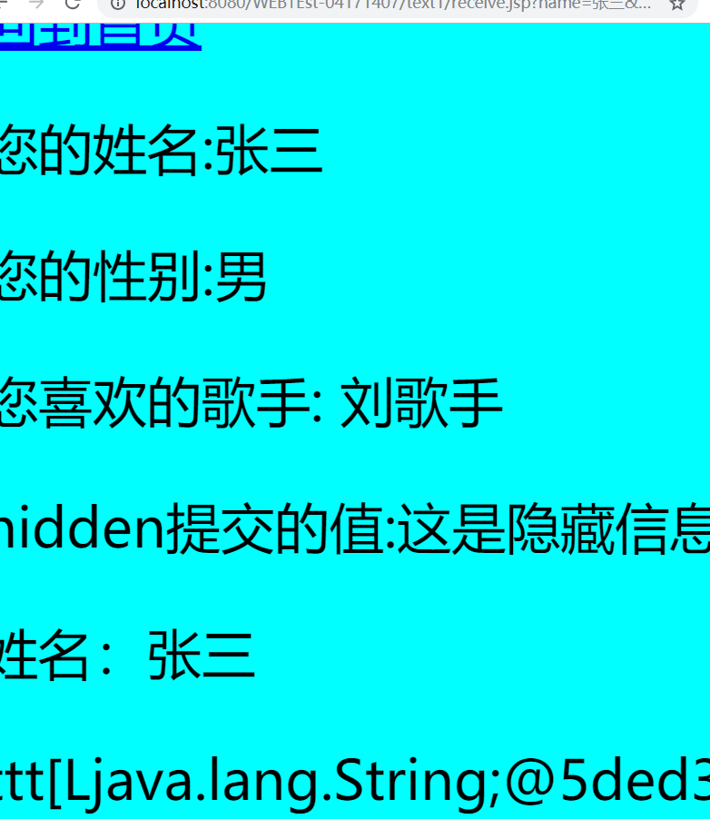

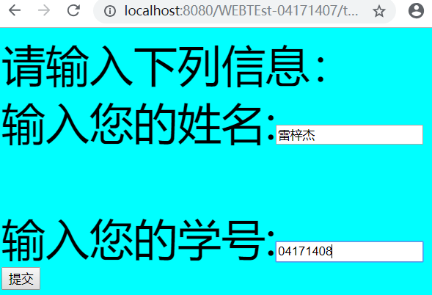

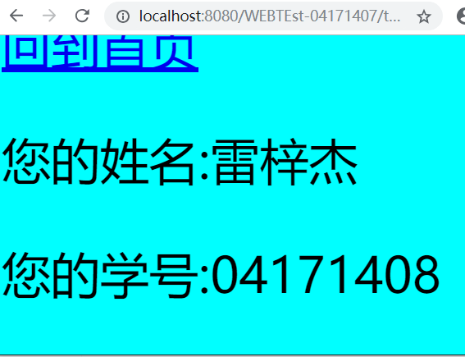

# 收获与问题

好歹会一点制作网页了

配置运行环境。